Ситуационный план

земельного участка с кадастровым номером 47:25:0103020:88,
расположенного по адресу: Ленинградская обл., Гатчинский муниципальный р-н,
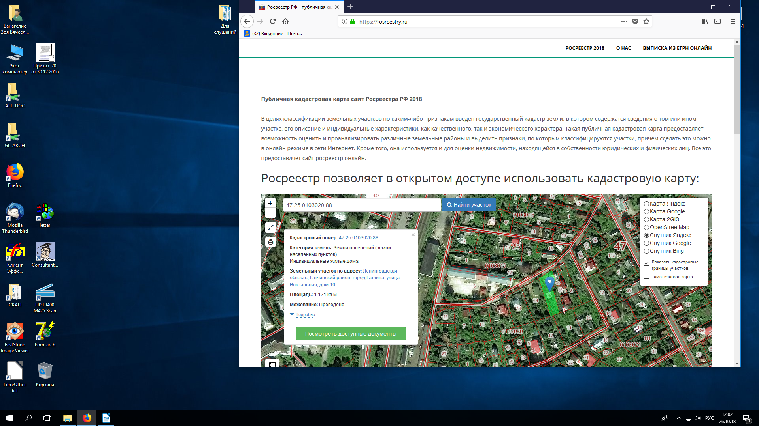
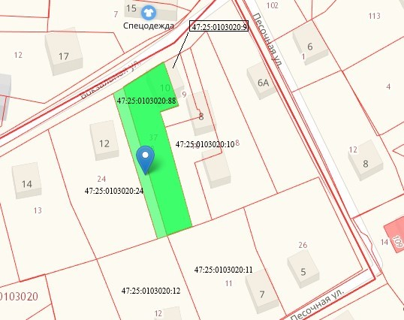
г.Гатчина, ул.Вокзальная, д.10

